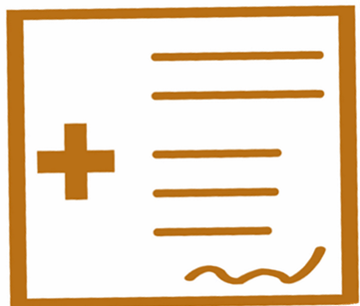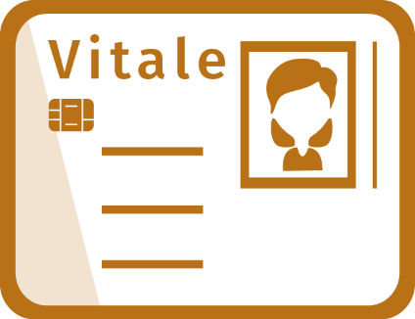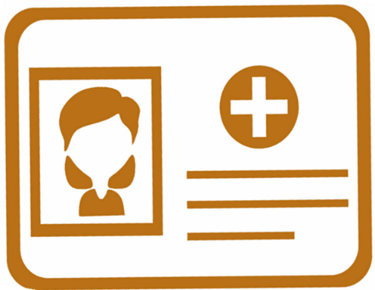

**Ma carte nationale d’identité**

**Ma carte mutuelle**

**Ma carte Vitale**

**Mes documents médicaux**

**(Ordonnances…)**

**au milieu du boitier rouge**

**ET**

**J’appelle**

**18 / 114 / 112**

**une odeur de fumée**

**Une alarme**

**Je prépare mes documents**

**Pour voir le professionnel de santé**

**au téléphone**

**J’appel mon médecin**

**au milieu du boitier rouge**

**ET**

**J’appelle**

**18 / 114 / 112**

**une odeur de fumée**

**Une alarme**